**Паралельнае злучэнне праваднікоў**

**Мэты:**

**Адукацыйная:**стварыць умовы для фарміравання ведаў пра законы паралельнага злучэння праваднікоў. Высветліць эксперыментальна заканамернасці паралельнага злучэння праваднікоў. Фарміраваць ўменні рашаць задачы на разлік ланцугоў з паралельным злучэннем праваднікоў.

**Развіваючая:**развіваць уменні супастаўляць, параўноўваць і абагульняць вынікі эксперыментаў; працягнуць фарміраванне ўменняў карыстацца тэарэтычнымі і эксперыментальнымі метадамі фізічнай навукі для абгрунтавання высноў па вывучаемай тэме і для вырашэння задач.

**Выхаваўчая:**ствараць сітуацыі, якія спрыяюць выхаванню цікавасці да вывучэння навакольнага свету і да прадмета, дысцыплінаванасці, пачуцці адказнасці, паважлівага стаўлення да меркавання іншых людзей; ўменні слухаць і чуць іншых людзей.

**Тып урока:** урок вывучэння новага матэрыялу.

**Выкарыстоўваемая тэхналогія:** элементы інфармацыйных тэхналогій.

**Абсталяванне:** Ісачанкава Л. А., Ляшчынскі Ю. Д. Фізіка: вуч. Дапаможнік для 8-га класа ўстаноў агульнай сярэдняй адукацыі з беларускай мовай навучання / Л. А. Ісачанкава, Ю. Д. Ляшчынскі. – Мінск: Нар. асвета, 2018; Мультымедыйны праектар, экран, прэзентацыя “Паралельнае злучэнне праваднікоў”, крыніца току, два розныя рэзістары на панэльках, амперметр, вальтметр, ключ, злучальныя правады.

**Ход урока:**

1. **Арганізацыйны момант.**

Правяраецца падрыхтаванасць класнага памяшкання і гатоўнасць навучэнцаў да ўрока.

*Настаўнік вітаецца з вучнямі.*

*“Добры дзень! Сёння ў нас незвычайны ўрок. У нас прысутнічаюць госці - мае калегі. Я спадзяюся, што гэты ўрок пройдзе цікава, з вялікай карысцю для ўсіх вас. Будзьце актыўныя і ўважлівыя.*

1. **Актуалізацыя ведаў.**

**Гульня “Запоўні крыжаванку”.**

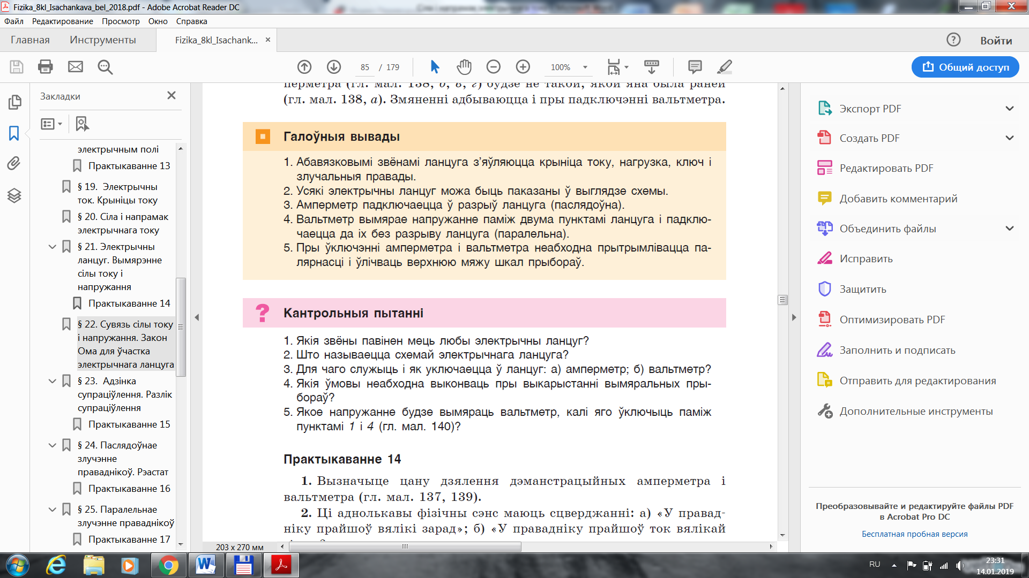

*(Паслядоўна ў ланцуг можна злучаць толькі спажыўцы, разлічаныя на аднолькавую сілу току. Акрамя таго, калі ў такім ланцугу выключыць ток у адным звяне, то разарвецца ўвесь ланцуг. Гэтых недахопаў пазбаўлены ланцуг, у якім спажыўцы злучаны паралельна.)*

1. **Вывучэнне новага матэрыялу.**

Правядзём **лабараторны дослед**. Збяром электрычны ланцуг як паказана на малюнку:



Пры паралельным злучэнні праваднікоў яны маюць па два агульныя пункты — пункты А і В на малюнку 158. Вынікам гэтага з’яўляецца тое, што напружанне U паміж пунктамі А і В ёсць напружанне на кожным з праваднікоў, г. зн.



Гэта першая заканамернасць паралельнага злучэння. **Напружанне на кожным з паралельна злучаных праваднікоў аднолькавае і роўна напружанню на ўсім участку паралельна злучаных праваднікоў.**

Другая заканамернасць паралельнага злучэння вынікае з таго, што электрычны зарад, які накіравана рухаецца ў ланцугу, не знікае і не ўзнікае з нічога. Ён толькі дзеліцца на часткі (у пункце А, гл. мал. 158) з наступным аб’яднаннем (у пункце В). Такім чынам,



**ФІЗКУЛЬТХВІЛІНКА (Практыкаванні для вачэй).**

**Сіла току ў неразгалінаванай частцы ланцуга роўна суме сіл току ў яе галінах (у кожным з паралельна злучаных праваднікоў).** Звярніце ўвагу на прынятую тэрміналогію: «галіны анцуга», «неразгалінаваная частка». Самастойна вызначыце, ці будуць сілы току ў галінах (I1, I2, I3 на малюнку 158) аднолькавыя, калі супраціўленні галін розныя.

Трэцяя заканамернасць паралельнага злучэння вызначае агульнае супраціўленне разгалінаванага ўчастка (участка АВ на малюнку 158).



**Велічыня, адваротная супраціўленню ўчастка паралельна злучаных праваднікоў, роўна суме велічынь, адваротных супраціўленню асобных праваднікоў.**

Велічыню 1/R, адваротную супраціўленню правадніка, называюць **праводнасцю правадніка.** Такая назва лагічная. Яна падкрэслівае, што калі праваднік мае вялікае супраціўленне, то ў правадніка малая праводнасць. З улікам гэтага трэцюю заканамернасць можна сфармуляваць так: **праводнасць разгалінаванага ўчастка ланцуга роўна суме праводнасцей галін.**

З формулы (3) вынікае, што дабаўленне да паралельнага ўчасткановых праваднікоў памяншае супраціўленне R участка. Гэта тлумачыцца тым, што падключэнне паралельна дадатковага праваднікане мяняе даўжыню ўчастка электрычнага ланцуга, але павялічваеплошчу папярочнага сячэння ланцуга. А супраціўленне ­ адваротна прапарцыянальна плошчы. Калі злучаемыя праваднікі аднолькавыя (R1 = R2 = ... = RN), то разлік супраціўлення ўчастка спрашчаецца:



1. **Замацаванне вывучанага матэрыялу.**

1. Чаму напружанне на паралельна злучаных правадніках аднолькавае?

2. Чаму супраціўленне ўчастка памяншаецца пры паралельным злучэнні дадатковых праваднікоў?

3. Чаму ў кватэрнай і аўтамабільнай праводках практычна заўсёды выкарыстоўваецца паралельнае злучэнне спажыўцоў?

4. Ці роўныя сілы току ў паралельна злучаных правадніках? Ад чаго залежаць іх значэнні?

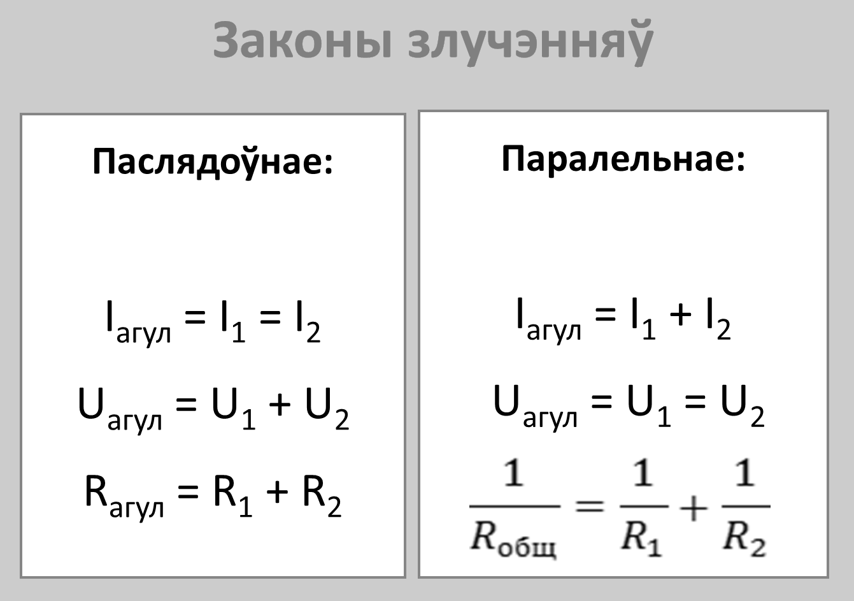

**Рашэнне задач з падручніка: стр.101, пр.17(1,2).**

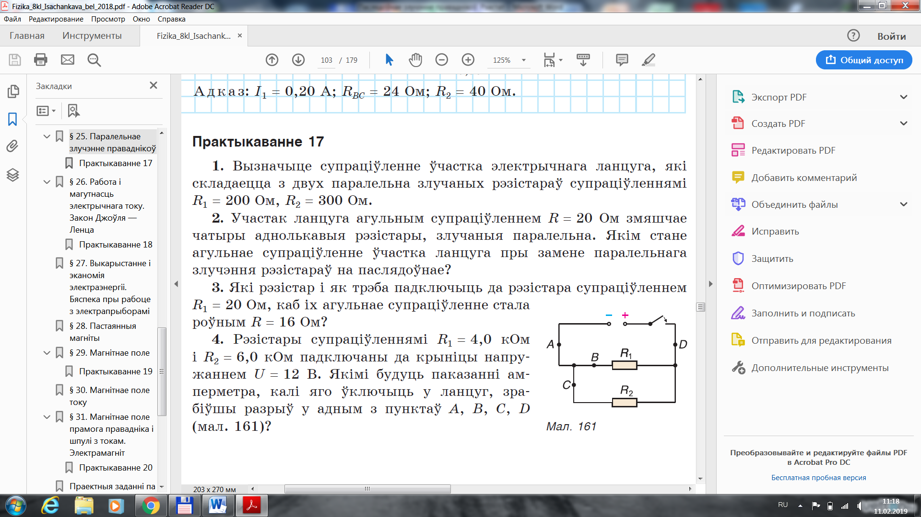

1. **Падвядзенне вынікаў урока. Рэфлексія**

Падводзім вынікі ўрока, ацэньваем дзейнасць вучняў.

* Што на ўроку было важным?
* Што было новым?
* Што было цікавым?

1. **Хатняе заданне**

§25, адказаць на кантрольныя пытанні, Пр. 17(3).